Встреча на Роне

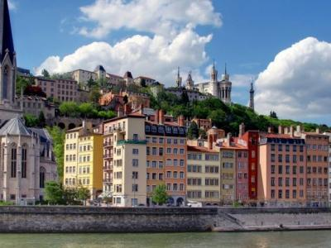
  Стоимость круиза: | от 75 537 руб
  Продолжительность: | 6 дней / 5 ночей
  Судно: | A-ROSA LUNA
  Даты заезда:
  Параметры круиза: | Питание и напитки по системе "все включено"

Цена круиза на 1 человека

Каюта S (внешняя каюта с двумя кроватями на 1-й палубе) | 75 537 руб
Каюта A (внешняя каюта с двумя кроватями на 1-й палубе) | 91 770 руб
Каюта C (внешняя каюта с двумя кроватями и французским балконом на 2-й палубе) | 118 825 руб
Каюта D (внешняя каюта с двумя кроватями и французским балконом на 3-й палубе) | 129 647 руб

Особенности круиза

Наслаждайтесь путешествием по Роне на борту роскошной баржи A-ROSA LUNA с максимальным комфортом и полным пакетом услуг "Все включено Премиум".
Желаемый тип каюты? Вуаля! Сауна, фитнес-центр, бассейн? Всегда к вашим услугам! Новейшие кулинарные изыски? Бон аппетит! Привлекательные скидки на все массажные и косметические процедуры? Конечно! Плюс все трансферы и множество других преимуществ, которые всегда вызовут довольную улыбку на Вашем лице.

Программа круиза

День 1 Страна: Франция
Лион

Посадка на корабль. Отправление из Лиона в 18:00.
День 2 Страна: Франция
Вивье

10:00 - 19:00: стоянка в Вивье
Этот средневековый городок в регионе Ардеш похвастаться многочисленными хорошо сохранившимися памятниками прошлых эпох. Здесь, в регионе Роны, очень заметно типичное французское отношение к жизни. Посмотрите, как история Франции оживает в Вивье, и насладитесь разнообразными достопримечательностями, которые может предложить город.
День 3 Страна: Франция
Арль / Авиньон

03:30 - 14:00: стоянка в Арле
Городок Арль расположен на юге Франции в регионе Прованс. Этот залитый солнцем город с крышами из терракотовой черепицы занимает широкую излучину реки Роны. Многие из его памятников включены в список Всемирного наследия ЮНЕСКО. Когда-то Арль был важным римским речным портом. А еще город какое-то время был домом для Винсента Ван Гога. Вы это знали?
Прибытие в Авиньон в 18:00
День 4 Страна: Франция
Авиньон

Авиньон — один из самых популярных портов захода в круизах A-ROSA по Роне. Это внушительный исторический город на юге Франции, который когда-то был домом для нескольких римских пап. Обязательно посетите уникальный и незабываемый Папский дворец во время экскурсии по историческому центру Авиньона. В городе и его окрестностях удивительно мягкий климат благодаря близости Средиземного моря.
Отправление из Авиньона в 12:00
День 5 Страна: Франция
Вьен / Лион

09:00 - 09:30: стоянка во Вьене
Многогранный Вьенн когда-то был важным римским городом и, благодаря своему расположению на Роне, воротами в сердце Франции. Ряд древних зданий этого периода можно увидеть и сегодня. Например, здесь есть римский театр, который до сих пор используется для проведения таких мероприятий, как летний джазовый фестиваль. Во Вьенне также есть очень хорошо сохранившийся римский храм, окруженный впечатляющим портиком.
Прибытие в Лион в 13:00
Что за прекрасный город! Увидеть Лион должен каждый. Ведь здесь есть исторический центр, внесенный в список Всемирного наследия ЮНЕСКО, узкие улочки, укромные дворики, популярные набережные и большим площади, которые красиво подсвечиваются после наступления темноты. Остановка в Лионе - это захватывающее путешествие по разным эпохам и культурам. А буквально в паре шагов, на северо-западе, находится винный регион Божоле. Наслаждайтесь изысканной едой, вином и завораживающими видами во время круиза по Роне. Здесь Вас ждут идиллические места.
День 6 Страна: Франция
Лион

Сход с корабля в порту Лиона. До новых встреч!

Описание круиза

Маршрут: Лион - Вивье - Арль - Авиньон - Вьен - Лион

В стоимость круиза входит

- Полный пансион Плюс (завтрак, обед и ужин «шведский стол», дополнительные закуски на борту, а также час чая и кофе)
- Высококачественные напитки во время обеда и ужина и в течение дня (чай, кофе, безалкогольные напитки, пиво, игристое вино, а также выбор вин, коктейли и лонг-дринки). Исключение составляют специалитеты, за которые взимается дополнительная плата, и шампанское
- Бесплатное пользование бортовыми удобствами, такими как сауна и фитнес-зал
- Трансфер между железнодорожным вокзалом или аэропортом и кораблем (условия предоставления услуги уточняются перед бронированием)
- Скидка 15% на СПА-процедуры
- Банные принадлежности и халат в каюте
- Развлечения на борту
- Портовые сборы

Дополнительно оплачивается

- Международный перелет до Парижа
- Ж/д переезд до Лиона
- Дополнительные ночи и прочие услуги до/после круиза
- Экскурсии с англоговорящим гидом
- Услуги русскоговорящего переводчика во время экскурсий
- Чаевые водителям и гидам и прочие личные расходы
- Оформление шенгенской визы
- Страховка

A-ROSA LUNA  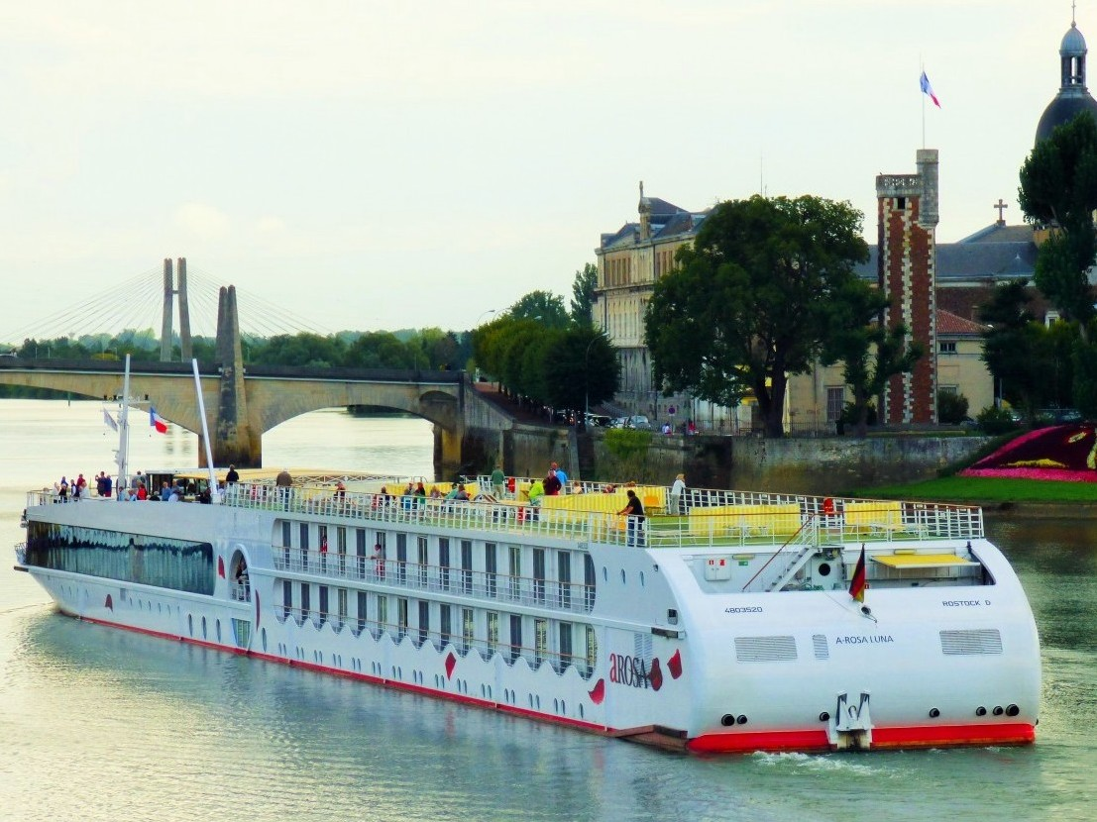 | Добро пожаловать на борт современного комфортабельного теплохода A-ROSA LUNA! Что бы Вы ни искали во время отдыха - Вы найдете это на борту круизных кораблей A-ROSA. Тихая атмосфера и уединение, общение с новыми людьми, комфорт и спокойствие, уход за телом в СПА: на борту теплоходов A-ROSA возможно все! Здесь все предназначено для релаксации и отдыха - открытый бассейн на Солнечной палубе, игры, лужайка для гольфа. На борту теплоходов A-ROSA всегда царит дружественная непринужденная атмосфера. Теплоход A-ROSA LUNA - один из самых очаровательных и элегантных кораблей Европы. Построен в 2005 году. 86 кают приглашают на борт 174 пассажира. Длина теплохода 125,8 м, ширина 11,4 метра.  Для Вас на борту теплохода:  - Комфортабельные каюты;  - SPA-ROSA  - Ресторан и Бар  - Низкокалорийная кухня с региональными изысками;  - Рестораны в стиле "Буфет" с демонстрацией приготовления блюд;  - “Wine Dine”: ужин с уютной обстановке с выбором вин;  - Внутренние и внешний рестораны;  - Приятная атмосфера: отсутствие дресс-кода и фиксированных мест в ресторане;  - Винная карта и экзотические коктейли в Баре.  Характеристики:  Количество пассажиров: максимально 174 человека  Количество кают: 86 кают.  Длинна: 125,8 м.  Ширина: 11,4 м.  Максимальная скорость: 24 км./ч.  Год спуска на воду: 2005 год.  Флаг: Швейцария
Каюта с панорамным иллюминатором (не открывается), нижняя палуба, категория S.  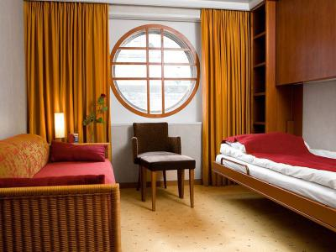 | В каюте: односпальная кровать + диван + откидная кровать, сейф, кондиционер, ТВ, фен, ванная комната с душем и туалетом, гардеробная, комплект банных полотенец, шерстяной плед, телефон, халат.  ~ 14,5 кв.м.
Каюта с 2 окнами-иллюминаторами, нижняя палуба, категория "А".  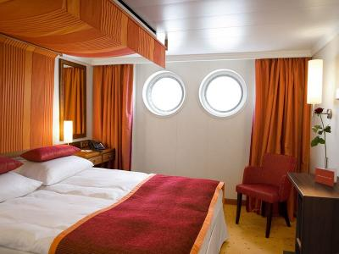 | В каюте: двуспальная кровать, сейф, кондиционер, ТВ, фен, ванная комната с душем и туалетом, гардеробная, комплект банных полотенец, шерстяной плед, телефон, халат.  ~ 14,5 кв.м.
Каюта с французским балконом, средняя палуба, категория "С".  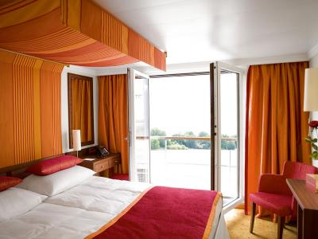 | В каюте: двуспальная кровать, сейф, кондиционер, ТВ, фен, ванная комната с душем и туалетом, гардеробная, комплект банных полотенец, шерстяной плед, телефон, халат.  ~ 14,5 кв.м.
Каюта с французским балконом, верхняя палуба, категория "D".  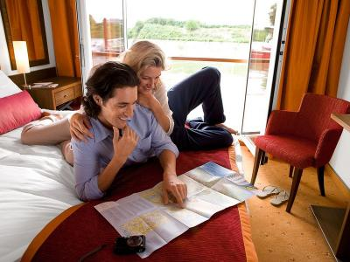 | В каюте: двуспальная кровать, сейф, кондиционер, ТВ, фен, ванная комната с душем и туалетом, гардеробная, комплект банных полотенец, шерстяной плед, телефон, халат.  ~ 14,5 кв.м.

